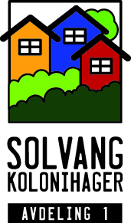

Mandat for aktivitetskomiteen
Solvang kolonihager avdeling 1

- Komitéen er nedsatt i henhold til vedtektene for kolonihageforeninger § 7. Medlemmene velges av årsmøtet for en periode på 2 år og arbeider på oppdrag fra styret. Komitéen skal ha en leder som ivaretar den løpende kontakten med styret.

- Komiteens formål er å bidra til store og små samlinger og aktiviteter for kolonistene så som:
  - Gjennomføring av St.Hansfest
  - Eventuelt andre tiltak komiteen selv bestemmer

- Budsjett og større utgifter til enkeltarrangementer skal avklares med styret
- Komiteen kan hente inn den hjelpen den trenger fra andre kolonister
- Komiteen står fritt til å bruke Huset og hagens fellesområder til små og store arrangementer over et bredt spekter som er åpne for alle kolonister
- Bruk av Huset avtales innen angitt dato med den som er utleieansvarlig i hagen slik at det ikke kolliderer med utleieavtaler som er gjort
- Komiteen benytter VIPPS som betalingsmiddel og dokumenterte utlegg refunderes av regnskapsansvarlig. Komiteleder leverer regnskapsoversikt til styret etter endt sesong.
- Aktivitetskomiteen får tilgang til det påmeldingssystemet som styret til enhver tid benytter seg av.

